**RELATO DE EXPERIÊNCIA DE UMA OBSERVAÇÃO PARTICIPANTE:**

**A PRÁTICA DE ENSINO E EXTENSÃO NA EDUCAÇÃO DE JOVENS E ADULTOS (EJA)**

**DA ESCOLA ESTADUAL MARECHAL RONDON**

SANTOS, Letícia Steffhanny Alves dos, [leticia.steffhanny@mail.uft.edu.br](mailto:leticia.steffhanny@mail.uft.edu.br), UFNT

CAVALCANTE, Cícera Rejane Rebouças, [rejane.reboucas@mail.uft.edu.br](mailto:rejane.reboucas@mail.uft.edu.br), UFNT

SANTOS, Vitória Carvalho dos, [carvalho.vitoria@mail.uft.edu.br](mailto:carvalho.vitoria@mail.uft.edu.br), UFNT

SILVA, Karolaine Paulo da, [silva.karolaine@mail.uft.edu.br](mailto:silva.karolaine@mail.uft.edu.br), UFNT

HOLANDA, Maicon Douglas, [maicondouglas@uft.edu.br](mailto:maicondouglas@uft.edu.br), UFNT

**Área Temática:** Ciências Humanas, Sociais Aplicadas e Letras.

# RESUMO

O objetivo desse trabalho é apresentar um relato de experiência da observação de uma prática de extensão na turma da Educação de Jovens e Adultos (EJA) da Escola Marechal Rondon, no contexto da execução do Projeto Alvorecer do Curso de História, intitulado “O fortalecimento da formação dos estudantes de História por meio de ações integradas de Ensino, Pesquisa e Extensão em História de Araguaína com fotografias”. Partindo da ideia central de que a formação em licenciatura indissocia pesquisa e ensino, compreendemos que o estudante do curso de História está se tornando um professor-pesquisador, ou seja, nossa atuação enquanto pesquisadores devem estar relacionada à nossa vivência pedagógica (Bittencourt, 2009). Para isso, nos dividimos em dois grupos: 1) Um grupo aplicou a prática didático-pedagógica com a ferramenta “linha do tempo” (Paterlini, 2016) com as fotografias que remetem ao povoamento de Araguaína e 2) Outro grupo, por meio da metodologia da Observação Participante (Brandão, 1984), observou o processo realizado e que é alvo do relato de experiência que visamos apresentar nesse texto.

**Palavras-chave:** Educação de Jovens e Adultos; Fotografias; Araguaína; Linha do Tempo.

# INTRODUÇÃO

O projeto Alvorecer do curso de História visa fortalecer a formação dos estudantes do curso por meio do trabalho de pesquisa, ensino e extensão com fotografias de Araguaína[1], municipio localizado ao norte do Estado do Tocantins. Desse modo, trabalhamos com a abordagem da História Local, na qual “o local seria um recorte eleito por aquele que desejasse refletir sobre as experiências de sujeitos humanos em espaços sociais delimitados”, pois são esses lugares que se “materializa[m] na ação dos homens no mundo, ou seja, no curso de suas experiências históricas, nas quais se inserem os atos de [...] identificar e localizar os lugares onde se vive” (Gonçalves, 2007, pp. 177-178).

Como parte da História Local, a história de Araguaína sofre os mesmos efeitos daquilo que Raphael Samuel (1990) explicou ser uma associação erronêa entre *local* e *pequeno,* ou mais grave, entre *pequeno* e *inferior*. A associação de História Local com uma modalidade de história menor ou inferior, por exemplo, à História Nacional tem trazido repercussões negativas para toda a historiografia, visto que o estudante, de qualquer nível, ao não conhecer sua história não constrói identificações e não cria laços com o *lugar* (o seu lugar) o que, consequentemente, tem produzido um desinteresse geral pelo conhecimento histórico e pelo componente curricular História.

Buscando trazer um sentido de relevância para a História de Araguaína, a equipe do projeto tem se empenhado para aprimorar o conhecimento sobre história da cidade por meio de reuniões de pesquisa semanais, com vistas nos prepararmos para as ações de extensão e ensino nas escolas. Nos dois primeiros meses, as reuniões de estudo focaram nas discussões sobre a perspectiva histórica e sobre a História de Araguaína. Contudo, as fontes sobre os momentos iniciais do povoamento dessa cidade são poucas; sendo que as informações mais seguras, encontramos no site do Instituto Brasileiro de Geografia e Estatística (IBGE) e no livro de memórias do padre Quinto Tonini, intitulado *Entre diamantes e cristais: cenas vividas pelos missionários de Dom Orione nas matas do Norte de Goiás*, o qual viveu em Araguaína entre as décadas de 1940 e 1950.

Segundo Tonini (1996, p. 29), “Araguaína e[ra] uma cidadezinha exclusivamente agrícola, formada pouco a pouco às margens do Rio Lontra, com a chegada de retirantes perseguidos pela seca do Nordeste” As informações de Tonini aproximam das do IBGE, o qual esclarece que os primeiros habitantes da região que viria a ser Araguaína foi João Batista da Silva e sua família, que teriam vindo da cidade de Paranaguá, sertão piauiense, e chegado à região em 1876, na margem esquerda do rio Lontra.

Depois dessa fase de estudo da História de Araguaína, em setembro iniciamos a pesquisa no acervo digitalizado do Centro de Documentação Histórica do Curso de História (CDH), com a proposta de buscar imagens que pudessem retratar algum aspecto do povoamento de Araguaína. Localizadas algumas fontes iconográficas sobre o lugar, passamos à fase das realizações de oficinas para apreendermos a trabalhar com fotografias, pois um registro fotográfico é uma manifestação visual que possui um foco central preenchido de informações que se entrelaçam de variadas formas (Manini, 2002).

Nesse contexto, iniciamos a produção da “linha do tempo” com fotografias, visando retratar o povoamento da cidade, a qual deveria ser apresentada à uma turma da Educação de Jovens e Adultos (EJA), do turno noturno, da Escola Estadual Marechal Rondon, localizada entre a Rua Treze de Setembro e a Rua Treze de Agosto, no Setor Vila Rosário, em Araguaína. A ação do Projeto Alvorecer nesta unidade escolar contemplaria, portanto, práticas de ensino quanto de extensão.

**Fotografia 1: Escola Estadual Marechal Rondon**

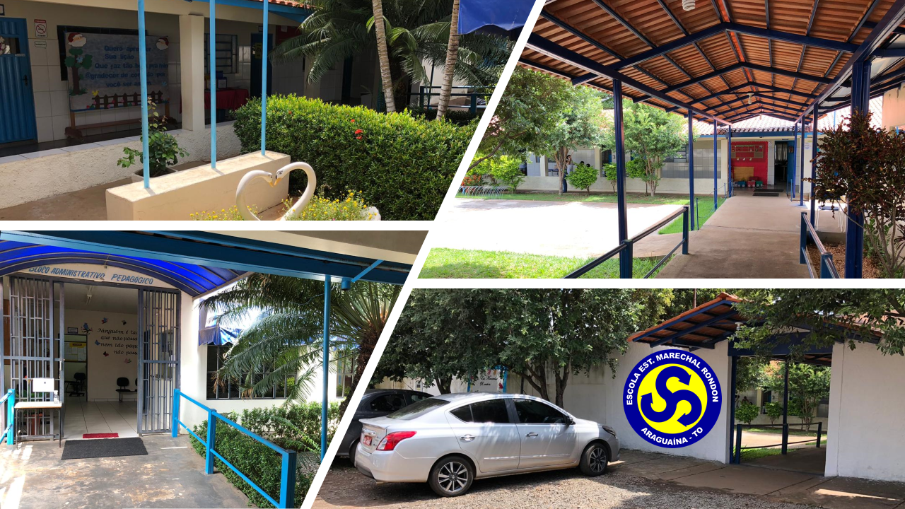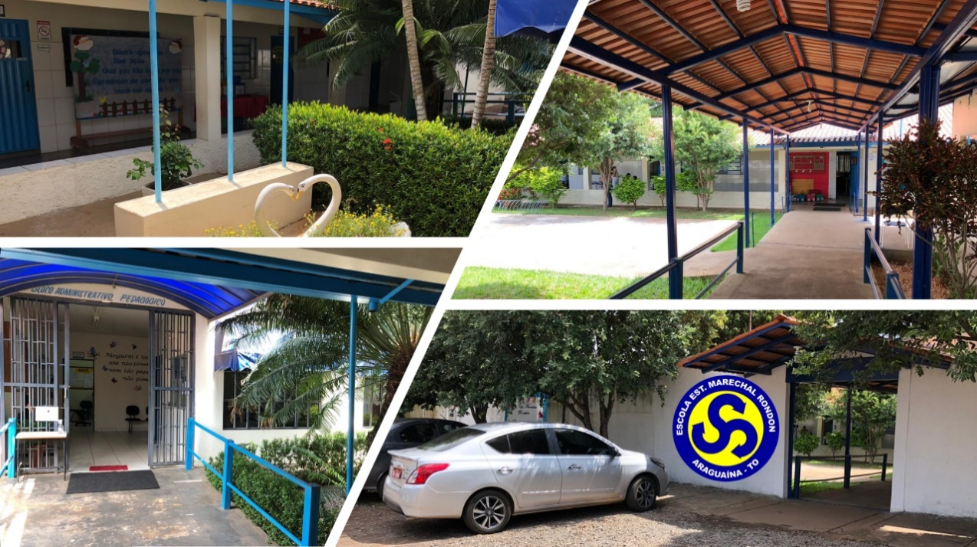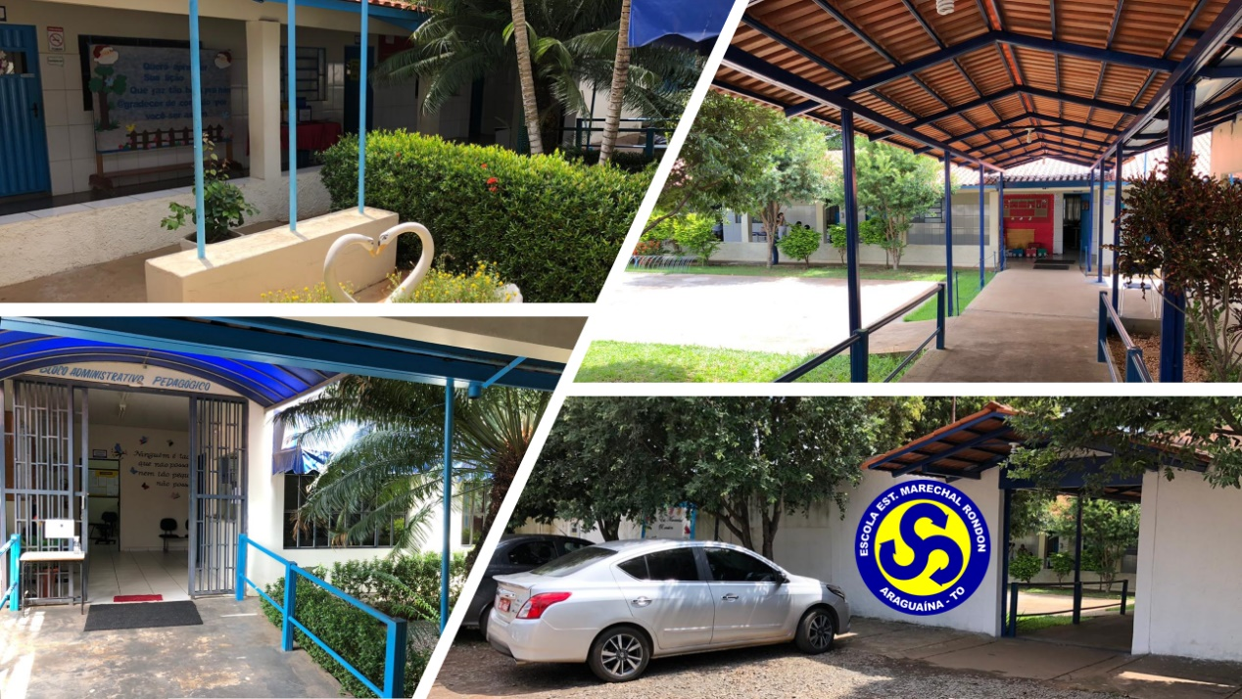

**Fonte:** Acervo da Escola Estadual Marechal Rondon (2023).

Atentos à proposta de intervenção do Projeto na escola, sistematizamos no quadro abaixo as principais informações referentes à ação do projeto no espaço escolar e na turma de 25 estudantes selecionados para o desenvolvimento da apresentação da “linha do tempo” ao referido público-alvo:

**Quadro 1: Ação da prática didático-pedagógica com a ferramenta “linha do tempo”**

|  |  |
| --- | --- |
| **Ação** | Prática didático-pedagógica com o recurso da “linha do tempo” com fotografias do povoamento de Araguaína |
| **Modalidade da ação** | Ensino e Extensão |
| **Local** | Escola Estadual Marechal Rondon |
| **Data** | 07 de novembro de 2023 |
| **Turno** | Noturno |
| **Público-alvo** | Estudantes da Educação de Jovens e Adultos (EJA) |
| **Total público-alvo** | 25 estudantes |
| **Perfil do público-alvo** | Jovens adultos de ambos os sexos com idade entre 18 a 30 anos;  Trabalhadores(as), alguns são casados e com filhos. |

**Fonte:** Dados dos pesquisadores (2023).

Desse modo, dentre os principais objetivos da ação na escola, podemos destacar dois: 1) Aprimorar as habilidades dos monitores do projeto quanto à atuação na educação básica; 2) Contribuir para o fortalecimento das identidades dos estudantes da EJA por meio do aprendizado de conteúdos de História de Araguaína. A ação faz parte das comemorações no aniversário de 65 anos da cidade Araguaína e será realizada sob supervisão docente da coordenadora do Projeto Alvorecer do curso de História e pela professora regente de História de Escola Estadual Marechal Rondon.

Na fotografia 02, abaixo, verificamos o processo de criação e montagem da “linha do tempo” física, apresentada aos estudantes da EJA na Escola Estadual Marechal Rondon no dia 07 de novembro de 2023:

**Fotografia 02: Criação e montagem da “linha do tempo” física, na UFNT**

**Fonte:** Acervo dos pesquisadores (2023).

Fizemos a divisão dos grupos em duas equipes: uma apresentou a “linha do tempo” aos estudantes da EJA – conforme registrado na fotografia 3 – e outra equipe ficou responsável por observar e relatar as experiências da apresentação da “linha do tempo” em sala de aula. Acreditamos que relatar a experiência é importante, pois é necessário vive-la para que seja despertado o poder de conhecer. Dessa forma, é no domínio da experiência que as aprendizagens acontecem e, além disso, não se “pode aprender pela experiência do outro, a não ser que essa experiência seja revivida e tornada própria” (Capozzolo et al, 2013). Acreditamos que ao relatar a experiência de observação ativa, podemos aperfeiçoar o processo de ensino-aprendizagem no contexto acadêmico e no contexto escolar.

Antes de apresentarmos a metodologia, esclarecemos quo e Projeto Alvorecer do curso de História está organizado em etapas com o intuito de alcançar os objetivos propostos pela equipe e que por essa razão possuí uma programação pré-definida: que partiu da: 1) pesquisa sobre o tema, 2) preparação técnica sobre uso de fotografias; 3) formação didático-pedagógica para construção de recursos didáticos. 4) Atuação extensionista nas escolas.

**Fotografia 3: Apresentação da “linha do tempo” física e virtual para a turma EJA da Unidade Escolar**

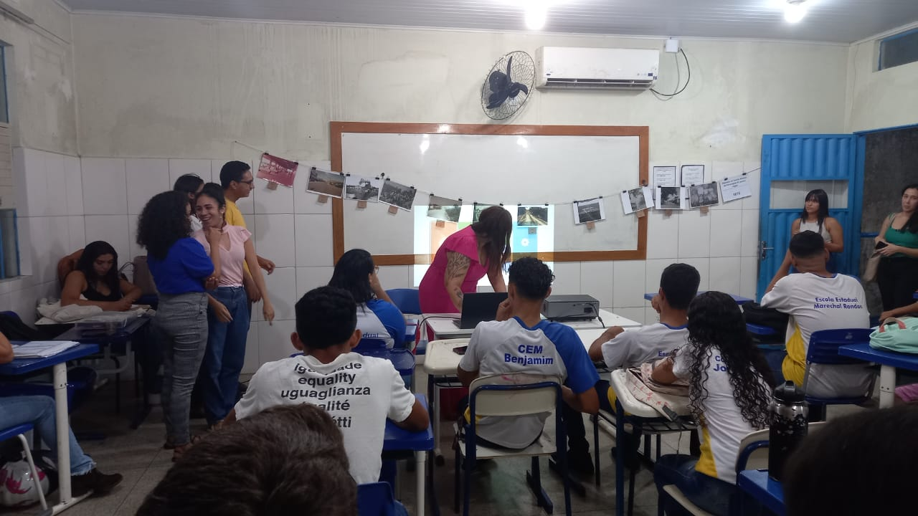

**Fonte:** Acervo dos pesquisadores (2023).

As etapas das ações na unidade escolar foram previamente definidas, com uma agenda que visasse contemplar a semana que antecede (06 a 10 de novembro) o aniversário de 65 anos da cidade de Araguaína, em 14 de novembro de 2023. Destacamos duas questões: 1) Não estávamos a par de que os projetos recém-iniciados deveriam apresentar trabalhos e 2) O calendário do evento da TEIA foi programado justamente para a mesma semana de nossas ações. Por essa razão, esse texto está sendo submetido de forma parcial, mas a apresentação no TEIA será realizada após ação na Escola Estadual Marechal Rondon e conterá o relato de experiência.

# METODOLOGIA

O relato de experiência aqui proposto está vinculado a uma das ações propositivas do projeto, a saber: apresentação da “linha do tempo” produzida por toda a equipe como recurso didático auxiliar no ensino-aprendizagem do conteúdo de História de Araguaína dos estudantes da Educação de Jovens e Adultos da Escola Estadual Marechal Rondon. Assim, a metodologia utilizada será Observação Participante, que é realizada em contacto direto com os atores sociais – que nosso caso são os estudantes da EJA – e propõe corrigir desvios nas práticas de pesquisa, ensino e extensão (Brandão, 1984). No caso da proposta que trata esse relato de experiência, a observação participante tem o objetivo de observar a interação com os estudantes da escola, buscando aprimorar as habilidades e capacidades da equipe no campo da formação para a docência na educação básica.

# RESULTADOS E DISCUSSÃO

Na ação com a turma do EJA na Escola Estadual Marechal Rondon, instituição de ensino público de esfera estadual da cidade de Araguaína. O foco foi apresentar o uso da ferramenta “linha do tempo” com fotografias do povoamento de Araguaína, com vistas aprimorar as habilidades dos monitores para atuar no ensino de História na educação básica e contribuir para o fortalecimento das identidades dos estudantes por meio do aprendizado de conteúdos de História de Araguaína. A “linha do tempo” foi desenvolvida pelos monitores do Projeto durante os encontros semanais realizados no CDH, conforme verificamos na fotografia 04, registrada no dia 26 de outubro de 2023:

**Fotografia 04: Reunião de Formação e preparação para executar a Observação Participante**

**Fonte:** Acervo dos pesquisadores e do Centro de Documentação Histórica – UFNT (2023).

No que se refere ao desenvolvimento da Observação participante, observamos que os estudantes se interessaram muito pela temática proposta, haja vista as fragilidades que ainda temos nos processos de ensino de História Local. Os estudantes mantiveram o compromisso de participarem das dinâmicas de perguntas e respostas inerentes aos principais fatos levantados acerca da História Local, realizando um processo de trocas de pressupostos e sentidos históricos acerca do lugar, fomentando o sentimento de pertencimento e de consciência histórica local.

# CONCLUSÕES

As considerações sobre os resultados do Relato de Experiência deverão ser feitas após a realização da ação à qual está articulada, a qual será realizada no 07 de novembro de 2023, como esclarecido na Introdução e na Metodologia desse trabalho. Na comunicação oral do trabalho apresentaremos os dados da observação. Desse modo, o relato de experiência da ação busca evidenciar elementos da prática que permitam aprimorar futuras ações do projeto.

# FINANCIAMENTOS

# Trabalho financiado pela Universidade Federal do Norte do Tocantins (UFNT), a quem agradecemos.

# REFERÊNCIAS

BRANDÃO, Carlos Rodrigus.  **Repensando a pesquisa participante**. São Paulo: Brasiliense, 1984.

BITTENCOURT, Circe Maria F. **Ensino de História**: fundamentos e métodos. São Paulo: Cortez, 2009.

# CAPOZZOLO, A. A. et al. Experience, knowledge production and health education. Interface (Botucatu), v.17, n.45, p.357-70, abr./jun. 2013. Disponível em: [https://www.scielo.br/j/icse/a/ xcCQjhYkr8NZZLPXYrf9mpg/abstract/?lang=pt](https://www.scielo.br/j/icse/a/%20xcCQjhYkr8NZZLPXYrf9mpg/abstract/?lang=pt) Acesso em: 10 set. 2023

GONÇALVES, Márcia de Almeida. História local: o reconhecimento da identidade pelo caminho da insignificância. *In:* MONTEIRO, Ana Maria F. C.; GASPARELLO, Arlette Medeiros; MAGALHÃES, Marcelo de Souza (orgs.). **Ensino de História:** sujeitos, saberes e práticas. Rio de Janeiro: Mauad X: FAPERJ, 2007.

INSTITUTO BRASILEIRO DE GEOGRAFIA E ESTATÍSTICA (IBGE). Histórico das cidades Brasileiras. Disponível em: <https://cidades.ibge.gov.br/brasil/to/araguaina/historico>. Acesso em: 22 ago. 2023.

MANINI, Miriam P. **Análise documentária de fotografias:** um referencial de leitura de imagens fotográficas para fins documentários. São Paulo, 2002. Tese (Doutorado) – Escola de Comunicações e Artes, USP. 2002. Disponível em: [http://icts.unb.br/jspui/bitstream/10482/946/1/ARTIGO_Analise DocumentariaFotografia.pdf](http://icts.unb.br/jspui/bitstream/10482/946/1/ARTIGO_Analise%20DocumentariaFotografia.pdf). Acesso em: 12 mar. 2024.

# PATERLINI, Rodrigo. Uma proposta para o sistema de linha do tempo da UTFPR. Londrina-PR, 2016. Monografia (Especialização). Universidade Tecnológica Federal do Paraná. Departamento de Informática. 2016. Disponível em: <https://repositorio.utfpr.edu.br/jspui/handle/1/20149>. Acesso em: 12 mar. 2024.

SAMUEL, Raphael. Documentação História Local e História Oral. **Revista Brasileira de História.** São Paulo, v.9, n. 19, p. 219-243, fev. 1990. Disponível em: [https://www.anpuh.org/arquivo/ download?ID_ARQUIVO=3887](https://www.anpuh.org/arquivo/%20download?ID_ARQUIVO=3887). Acesso em: 12 mar. 2024.

TONINI, Quinto. **Entre diamantes e cristais:** cenas vividas pelos missionários de Dom Orione nas Matas do Norte de Goiás. Fortaleza: Expressão, 1996.

# VALVERDE, Orlando; DIAS, Catharina Vergolino. A Rodovia Belém-Brasília: estudo de geografia regional. Rio de Janeiro: IBGE, 1967.

1. Sobre formação administrativa de Araguaína: o Povoado Lontra era administrado por São Vicente do Araguaia – atual Araguatins. Anos depois passou a pertencer a Boa Vista do Tocantins, hoje Tocantinópolis. A mudança de nome para Povoado Araguaína – em homenagem ao Rio Araguaia – aconteceu em 1948, com a criação do município de Filadélfia. A localidade passou a integrar a nova cidade. Em 1953 o povoado de Araguaína passou a ser distrito. Mas o desenvolvimento da localidade culminou no processo de criação do município de Araguaína, que se concluiu em 1958. Disponível em: <https://cidades.ibge.gov.br/brasil/to/araguaina/historico>. Acesso em: 12 mar. 2024.